**HỌC VIỆN CÔNG NGHỆ BƯU CHÍNH VIỄN THÔNG**

**CƠ SỞ TẠI THÀNH PHỐ HỒ CHÍ MINH**

**KHOA CÔNG NGHỆ THÔNG TIN 2**

------🙚🙘------

**BÁO CÁO BÀI DỰ THI**

1. **Thông tin nhóm**

|  |  |
| --- | --- |
| **Họ và tên** | **MSSV** |
| Lê Thị Bảo Diệp | N23DCPT012 |
| Thạch Gia Uy | N23DCPT056 |
| Nông Thị Hồng Lan | N23DCPT029 |

1. **Ý tưởng website**

Website tĩnh “Cổng thông tin kết nối giữa phụ huynh, sinh viên với khoa Công nghệ thông tin 2 -PTITHCM”

Sử dụng chủ yếu 2 ngôn ngữ HTML và CSS, kết hợp JavaScript để tạo nội dung, thiết kế và điều khiển trang web.

Bao gồm 4 trang: Trang chủ, Trang Sinh viên, Trang Đào tạo, Trang Liên hệ

Gồm 6 file chính:

* index.html: Trang chủ
* student.html: Tranh Sinh viên
* academics.html: Trang Đào tạo
* contact.html: Trang Liên hệ
* style.css: file CSS trang trí
* main.js: file Javascript gồm điều hướng, nút về đầu trang và xác minh biểu mẫu

Bố cục, màu website:

* Đơn giản, dễ dàng cho phụ huynh theo dõi và sinh viên thuận tiện truy cập thông tin
* Sử dụng tone màu chủ đạo là đỏ kết hợp trắng là màu sắc đặc trưng của Học viện

1. **Mô tả nội dung file**
2. **index.html**

* **Thanh topbar:**

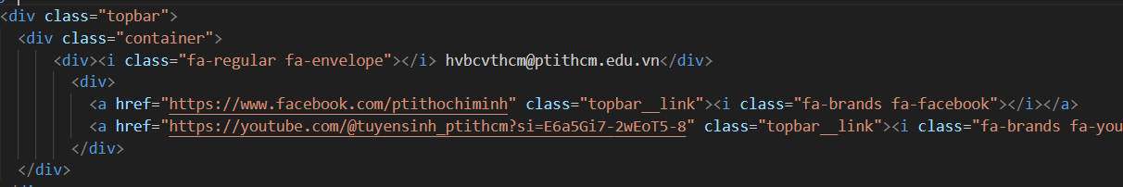

* + Hiển thị địa chỉ email Học viện bên trái
  + Biểu tượng nhúng link địa chỉ facebook và youtube của Học viện
* **Thanh điều hướng:**

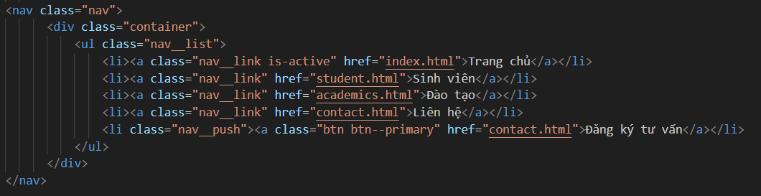

* + Để người dùng dễ dàng chuyển hướng giữa các trang
  + Nút “Đăng kí tư vấn” khi click sẽ chuyển hướng đến trang Liên hệ
* **Hero banner:**

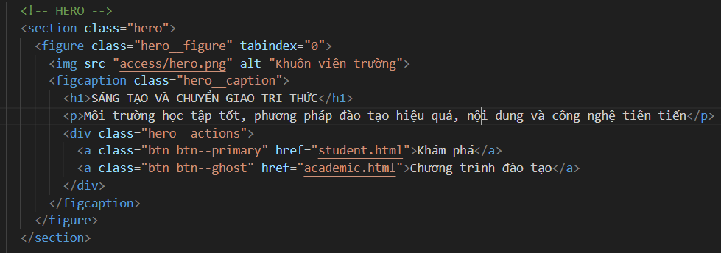

* + Banner hình ảnh khuôn viên trường khi di chuột vào thì xuất hiện tiêu đề.
  + Có 2 nút để truy cập tìm hiểu thêm thông tin về Học viện
* **Nội dung:**

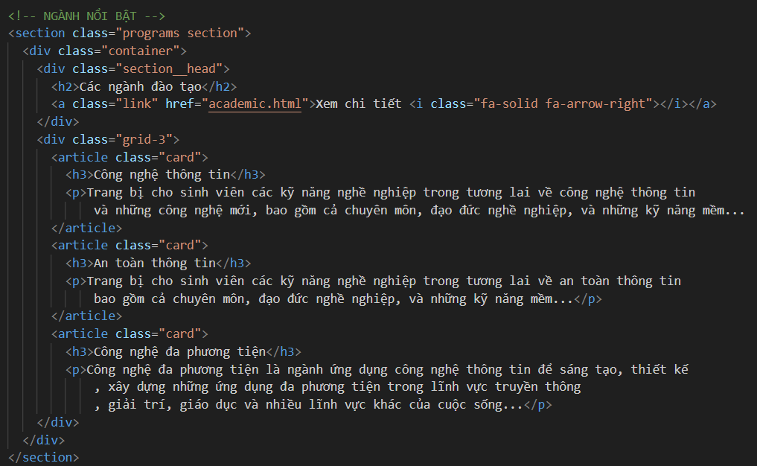

* + Hiện thị thông tin Ngành nổi bật dưới dạng thẻ ngắn, có hiệu ứng shadow khi di chuột

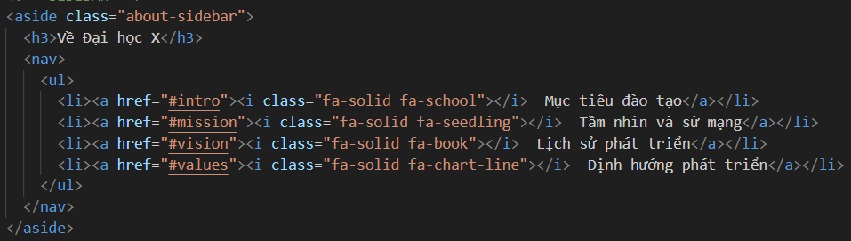

* + Thanh sidebar ở bên trái thể hiện các mục thông tin Học viện, để người dùng dễ nắm nội dung cũng như truy cập nhanh chóng khi click.
* **Chat box:  
  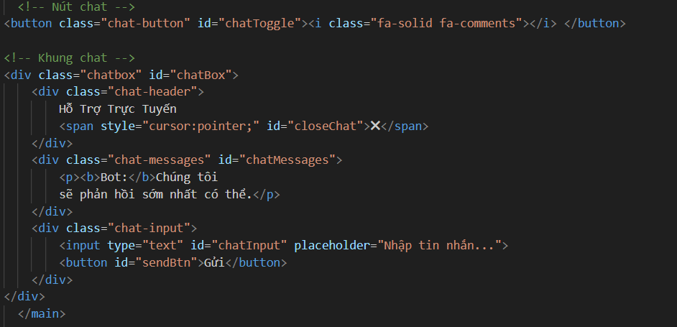**
  + Chatbox giả lập: hiển thị icon chatbox ở từng trang
  + Khi click sẽ hiện box chat 🡪 để người dùng dễ dàng đặt câu hỏi cho Khoa
* **Phần footer:**

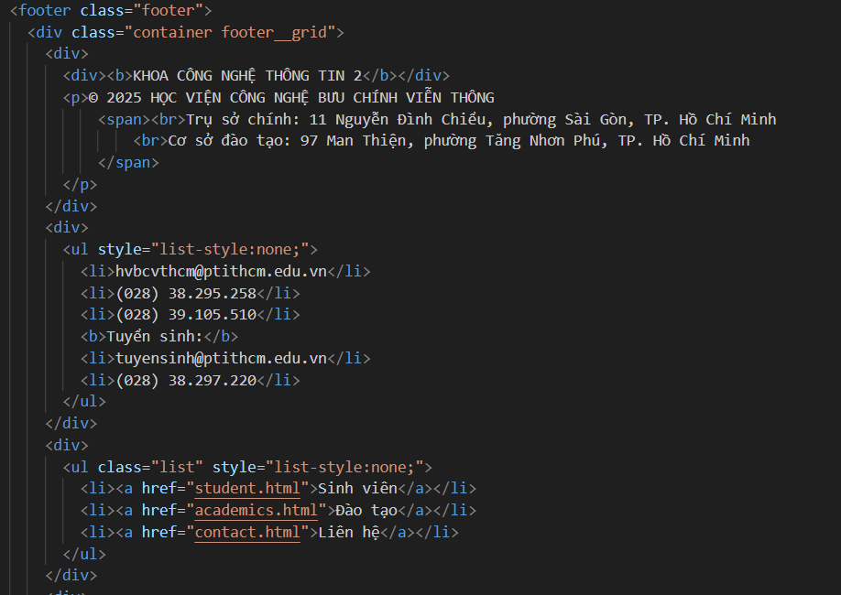

* + Hiển thị thông tin địa chỉ, email, số điện thoại liên lạc
  + Nhúng link các trang cùng phần kết nối đến các mạng xã hội khác của Học viện



* Núi mũi tên hướng lên: khi người dùng cuốn xuống quá 400px tự động hiện lên nút “Về đầu trang” giúp người dùng quay trở lại đầu trang nhanh mà không cần cuộn chuột

1. **student.html**

**Tương tự file Trang chủ: index.html**Cung cấp thông tin về Học viện, các hoạt động rèn luyện, cuộc thi của sinh viên , chương trình đào tạo, học bổng…  
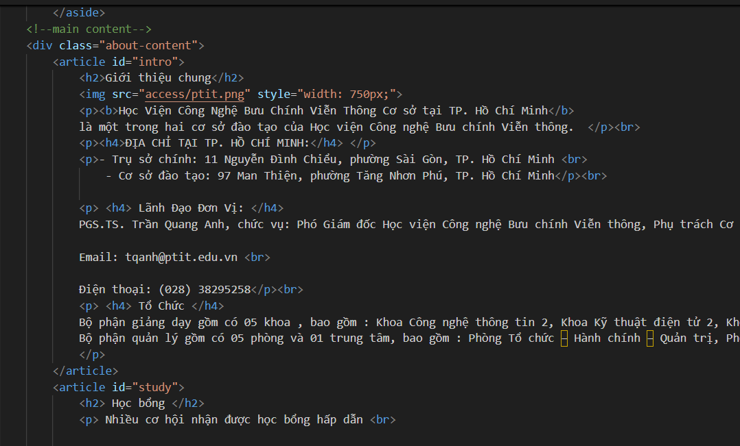

1. **academics.html**

Cung cấp thông tin về các ngành học trong Khoa Công nghệ thông tin 2 dưới dạng thẻ  
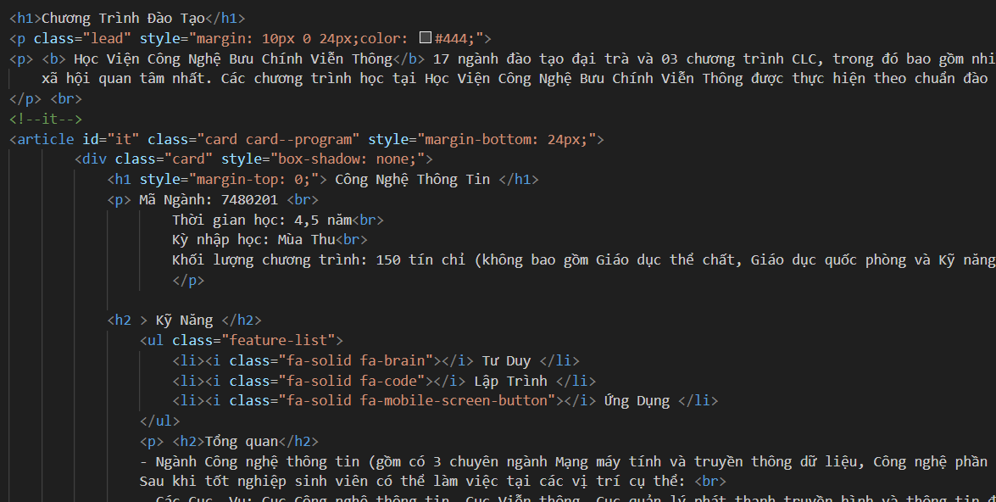

1. **contact.html**

* Biểu mẫu ghi nhận câu hỏi, ý kiến của phụ huynh, sinh viên  
  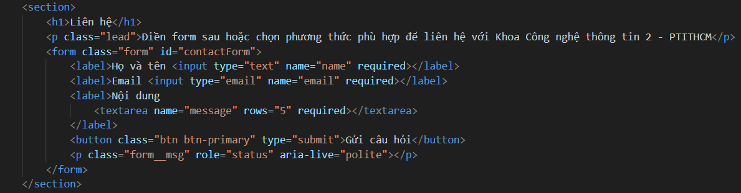
  + Điền form theo biểu mẫu, xác minh bằng required
  + Khi nhấn nút submit “Gửi câu hỏi” sẽ xác nhận tính hợp lệ của biểu mẫu
    - Nếu hợp lệ sẽ reset – xoá trắng biểu mẫu
    - Nếu không hợp lệ sẽ gửi thông báo yêu cầu nhập lại thông tin biểu mẫu
* Hộp “Kết nối nhanh” gồm thông tin liên lạc của Khoa

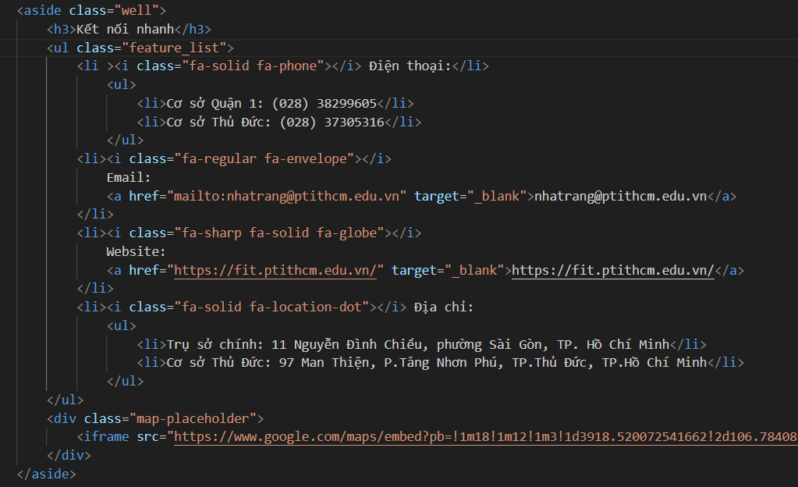

* + Bao gồm Số điện thoại, địa chỉ email, địa chỉ website, địa chỉ cơ sở, và chỗ nhúng bản đồ địa chỉ để dễ truy cập và tìm kiếm địa chỉ trên google map
* Và phần header và footer tương tự các trang còn lại.

1. **style.css**

* **Những reset cơ bản cho Trang**

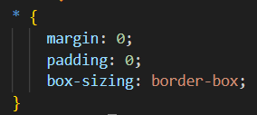

* + Reset lại khoảng cách của trình duyệt. Đảm bảo mỗi trình hiển thị đồng nhất

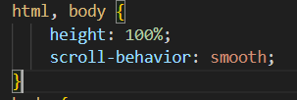

* + Đối với cấu hình html, body: height hiển thị full màn hình (như hero), scroll-behavior để hành động cuộn trang bằng anchor mượt mà

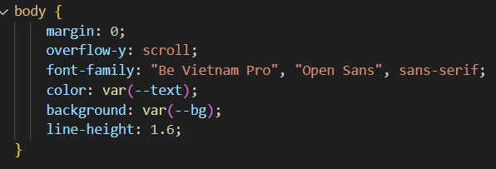

* + Overflow-y: scroll 🡪 luôn hiển thị thanh cuộn dọc để tránh layout bị nhảy khi chuyển trang
* **Nội dung:**

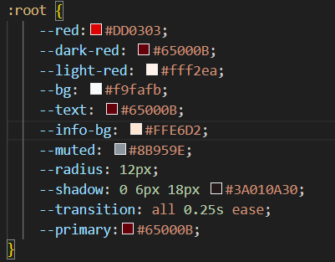

* root phần tử gốc của trang 🡪 khai báo các biến CSS toàn cục, có thể dùng được ở nhiều nơi
* **Phần NAVIGATION:**

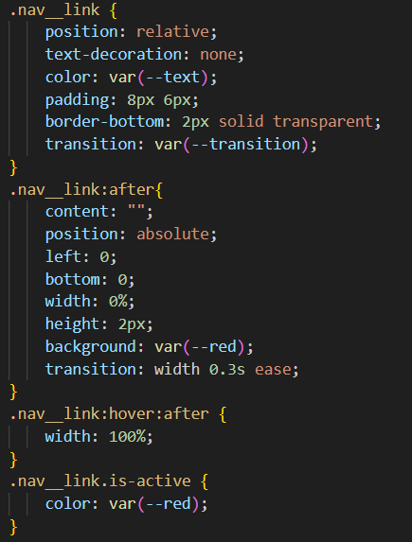

* Khi rê chuột vào thanh điều hướng, hiện thị thanh trượt bên dưới từ trái sang phải
* Khi truy cập vào mục trang nào thì mục đó sẽ đổi màu đỏ
* **Phần HERO – banner lớn ở trang chủ:**

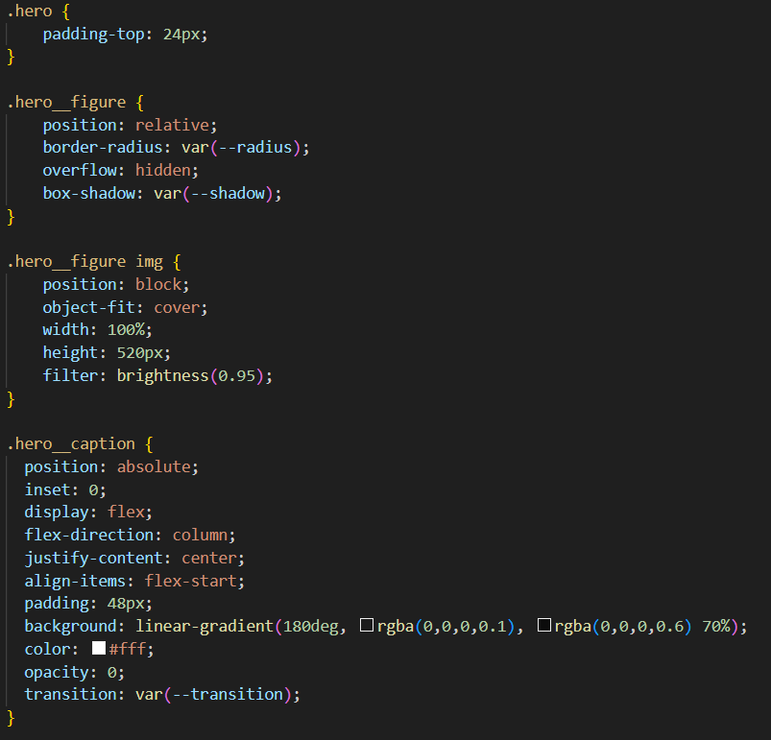

* Căn chỉnh banner, ảnh vừa với khung banner và caption có căn chỉnh phù hợp.

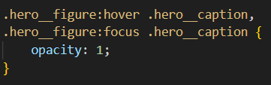

* + Khi rê chuột vào HERO .hero__caption sẽ hiện ra opacity 0 🡪 1.
* **Phần Form liên hệ:**

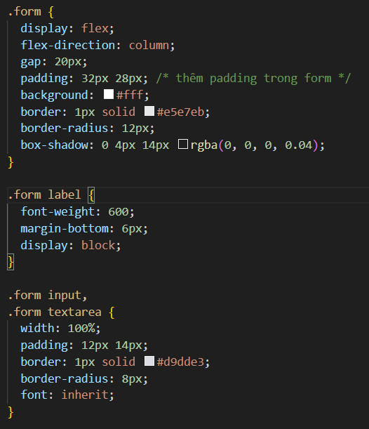

* Tạo khung form đẹp, nền trắng, nhãn in đậm

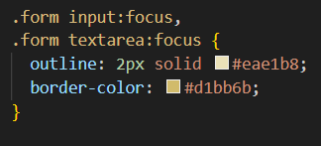

* Border hiện màu khi nhấn chọn vùng nhập liệu
* **Phần Button:**

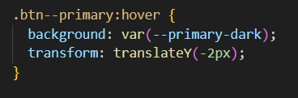

* + Nút có class “btn—primary” khi rê chuột sẽ nẩy nhẹ cho thấy nó đang được chọn

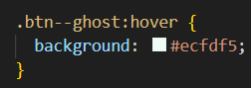

* + Nút có class “btn—ghost” khi rê chuột sẽ thay đổi màu background cho thấy nó đang được chọn
* **Phần link:**

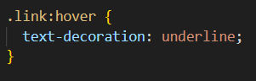

* + link khi rê chuột vào thì sẽ gạch chân
* **Phần thẻ “card”:**

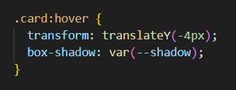

* + Khi hover các thẻ sẽ nẩy nhẹ

1. **main.js**

* *Xác định trang hiện tại đang được truy cập 🡪 active cho thanh điều hướng*

$(function() {

  const path = location.pathname.split("/").pop() || "index.html";

  $(".nav__link").each(function() {

    if ($(this).attr("href") === path) $(this).addClass("is-active");

  });

path: biến chứa trang hiện tại

location.pathname: lấy đường dẫn hiện tại

split("/").pop(): cắt chuỗi theo dấu (“/”)

|| "index.html": nếu không có thay đổi thì xác định đang ở file “index.html”

$(".nav__link").each(function() : duyệt qua tất cả các thẻ liên kết của thanh điều hướng và chạy lệnh trong { }

($(this): lấy đường dẫn trong thuộc tính

attr("href") === path: xác minh nếu href trùng với path

* $(this).addClass("is-active"): thêm class “is-active” vào
* *Núi “Về đầu trang”:*

  const $toTop = $(".to-top");

  $(window).on("scroll", () => {

    if (window.scrollY > 400) $toTop.addClass("show");

    else $toTop.removeClass("show");

  });

  $toTop.on("click", () => $("html, body").animate({ scrollTop: 0 }, 500));

const $toTop = $(".to-top"): Gọi phần tử có class “to-top 🡪 là nút “ Về đầu trang”

$(window).on("scroll", () => { if (window.scrollY > 400) $toTop.addClass("show"); else $toTop.removeClass("show"):Khi người dùng cuộn xuống quá 400px 🡪 thêm class “show”, ngược lại bỏ class

$toTop.on("click", () => $("html, body").animate({ scrollTop: 0 }, 500)): Khi nhấn nút sẽ tự động cuộn lên mượt mà

* *Form Liên hệ:*

  $("#contactForm").on("submit", function (e) {

    e.preventDefault();

    const ok = this.checkValidity();

    $(".form__msg").text(ok ? "Đã gửi" : "Vui lòng nhập đủ thông tin");

    if (ok) this.reset(); });

});

$("#contactForm"): Chọn phần tử có id=contactForm

on("submit", function (e) : Khi người dùng nhấn nút “Gửi câu hỏi” thì đoạn sau function chạy

const ok = this.checkValidity(): Kiểm tra tính hợp lệ bằng “required”

if (ok) this.reset(); }): Nếu form đã hợp lệ thì reset form

* Chat box

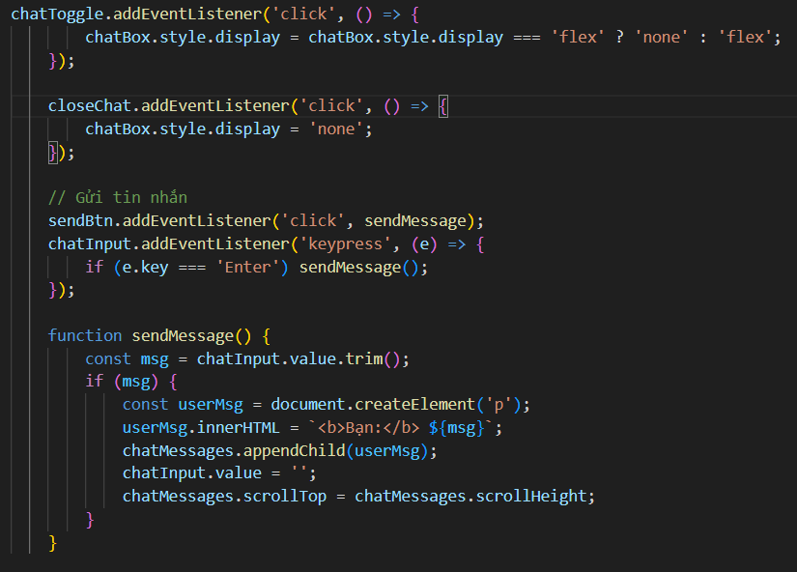

chatToggle.addEventListener('click', () => {

        chatBox.style.display = chatBox.style.display === 'flex' ? 'none' : 'flex';

    });

    closeChat.addEventListener('click', () => {

        chatBox.style.display = 'none';

    }); : Ấn để hiện box chat hoặc tắt

    // Gửi tin nhắn

    sendBtn.addEventListener('click', sendMessage); : Tạo thuộc tính cho nút “gửi”

    chatInput.addEventListener('keypress', (e) => { :Nhận nội dung được gõ tư bàn phím

        if (e.key === 'Enter') sendMessage();

    }); : Khi bấm “enter” thì gọi hàm SendMessage()

    function sendMessage() {

        const msg = chatInput.value.trim();

        if (msg) {

            const userMsg = document.createElement('p');

            userMsg.innerHTML = `<b>Bạn:</b> ${msg}`;

            chatMessages.appendChild(userMsg);

            chatInput.value = '';

            chatMessages.scrollTop = chatMessages.scrollHeight;

        }

    }

* Sẽ gán giá trị từ ô input vào biến msg, nếu msg có giá trị thì sẽ thực hiện tại một paragrap và gán vào hằng “userMsg”, sau đó nội dung sẽ được thêm chữ “Bạn” in đậm cùng với tin nhắn trong “msg”. Ô chat sẽ được hiện lên nội dung đã gửi